1. **Summery**

Користувача перекидає на іншу сторінку при натисканні на зображення на головній сторінці сайту.

1. **Preconditions**

Відкритий сайт з мобільного застосунку Айфон 13. Safari

Інтернет - Wi-fi

1. **Steps**

* Відкрити сайт <http://www.dpcozt.com.ua/>
* На головній сторінці сайту , біля адреси натиснути на зображення

1. **Expected Result**

Клік на зображення переходить на логічно пов’язану інформацію або взагалі немає дії.

1. **Actual Result**

Після кліку на зображення немає логічного завершення, цим збиває з пантелику користувача.

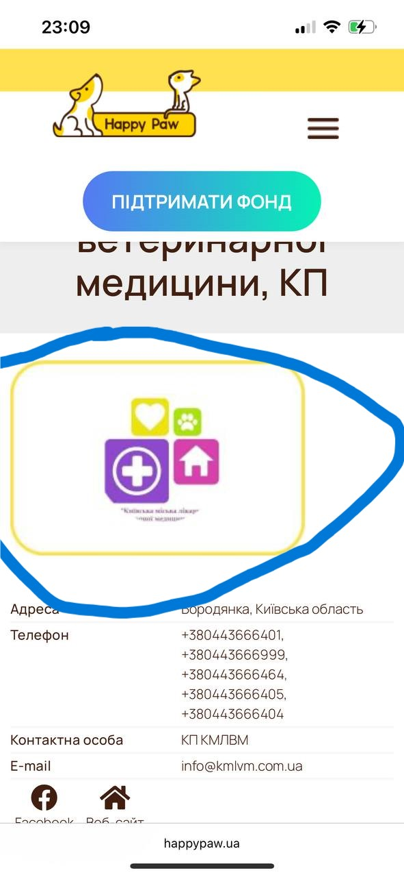 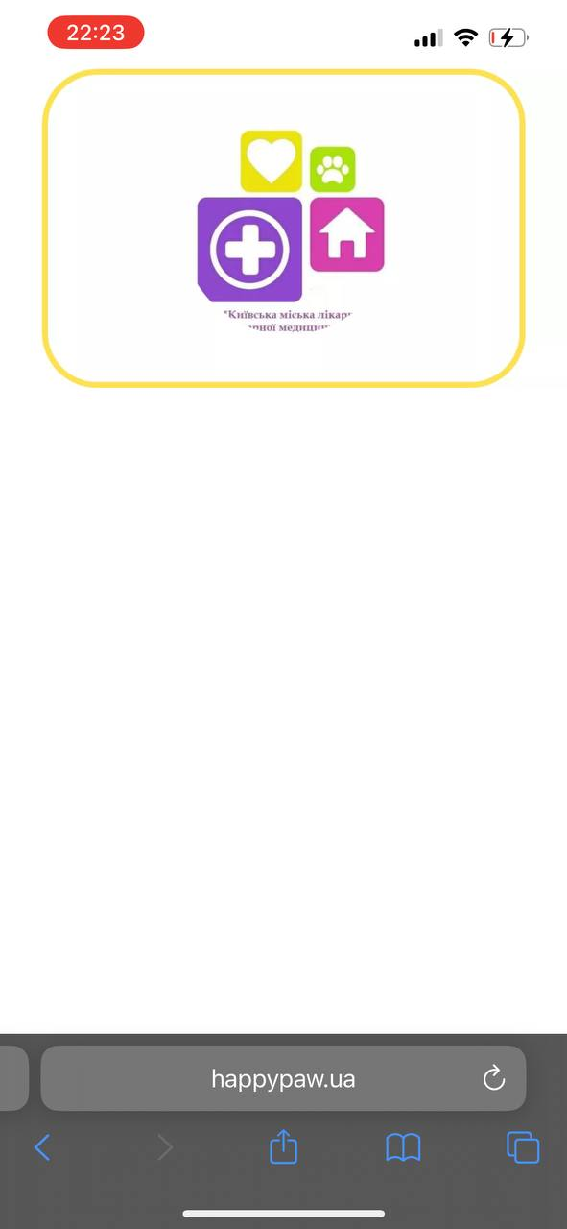

1. **Summery**

Відображається некоректна інформація, наприклад слово “ Коти” у фільтрах “ Розмір” на сторінці “ Загублені домашні тваринки”

1. **Preconditions**

Відкритий сайт з мобільного застосунку Айфон 13. Safari

Інтернет - Wi-fi

1. **Steps**

* Відкрити сайт <http://www.dpcozt.com.ua/>
* З права відкрити меню
* Натиснути на “ Загублені/Знайдені”
* Діла обираємо підпункт “ Загубив домашню тваринку”
* Біля Показу сторінок натиснути на фільтр
* Відкрити вікно “ Розмір”

1. **Expected Result**

Коректно відображаються можливі розміри без лишніх слів

1. **Actual Result**

Під розмірами відображається графа “ Коти”, яка не відповідає заявленому фільтру.

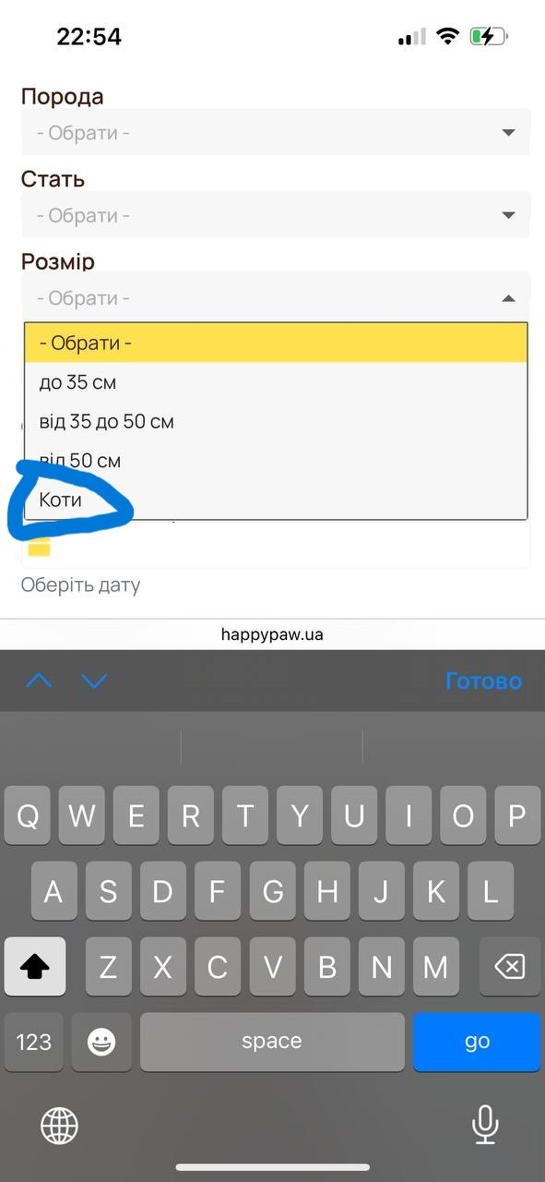

1. **Summery**

Викидає “ На сайті сталась помилка” при введені вручну цифри наприклад “ 1 “ у фільтрах “ Коли було загублено” на сторінці “ Загублені домашні тваринки”

1. **Preconditions**

Відкритий сайт з мобільного застосунку Айфон 13. Safari

Інтернет - Wi-fi

Відкрита сторінка “ Загублені домашні тваринки” а саме підпункт “ Загубив тваринку”

1. **Steps**

* Натискаємо на фільтур
* Під пунктом “ стерилізація” шукаємо “ Коли було загублено”
* Натискаємо на віконце
* У полі намагаємось ввести цифру вручну, наприклад “1”
* Натискаємо “Готово” або перейти

1. **Expected Result**

Система приймає вручну введену дату як дійсну, обробляє її так само, як обрану з календаря, та показує відповідну доступність

1. **Actual Result**

Відображається помилка “ На сайті сталась помилка. Будь ласка, спробуйте пізніше

Або ручне введення просто не спрацьовує.

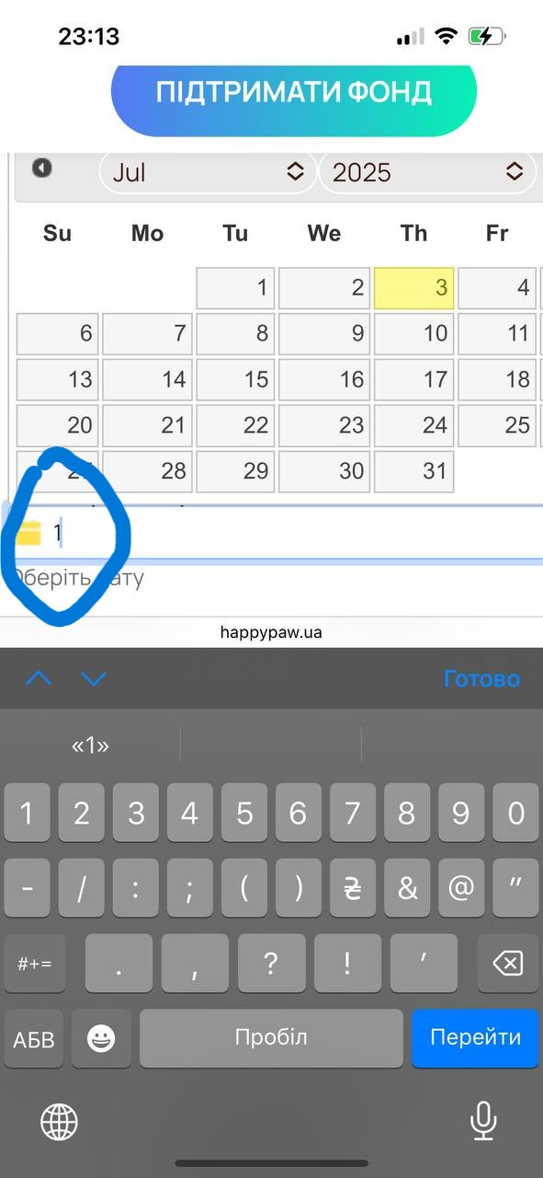 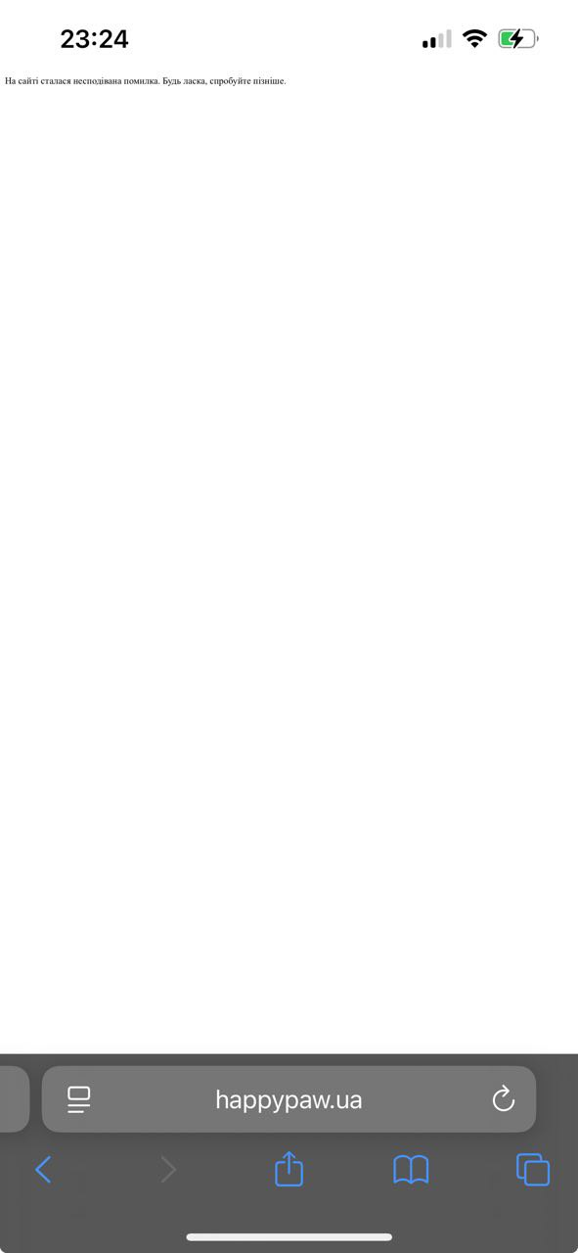

1. **Summery**

Некоректно працює спливаюче віконце “Вхід” як користувача після натискання “Створити оголошення про зникнення”

1. **Preconditions**

Відкритий сайт з мобільного застосунку Айфон 13. Safari

Ширина екрана 390 рх х 663 рх

Інтернет - Wi-fi

Відкрита сторінка “ Загублені домашні тваринки” а саме підпункт “ Загубив тваринку”

1. **Steps**

* Натиснути на “ Створити оголошення про зникнення” яке виділене синім кольором.
* Ввести невалідне ім`я наприклад Марин
* Спробувати ввести пароль, наприклад 12345
* Поюзати дане віконце для “Входу” вгору вниз

1. **Expected Result**

Вікно адаптовано до розміру екрану

Користувач бачить, що вводить

1. **Actual Result**

Поля для введення накладаються одне на одне  
Введений текст не видно (перекритий)  
Елементи виходять за межі екрану або обрізані  
Кнопка "Увійти" або текст-підказки недоступні

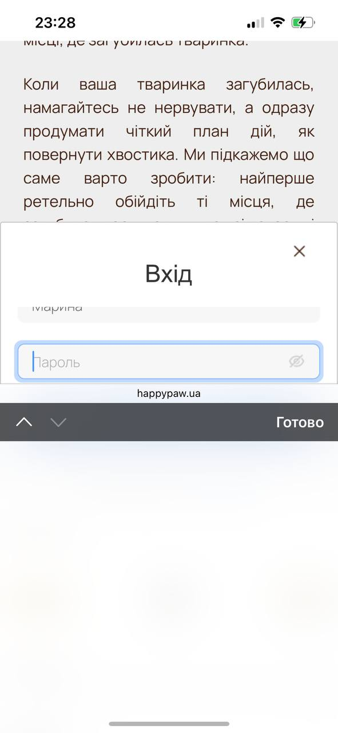

1. **Summery**

Пошук накладається на стрілку “ назад” при спробі ввести слово у меню

1. **Preconditions**

Відкритий сайт з мобільного застосунку Айфон 13. Safari

Ширина екрана 390 рх х 663 рх

Інтернет - Wi-fi

1. **Steps**

* Відкрити сайт <http://www.dpcozt.com.ua/>
* Відкрити меню
* Внизу під зміною мови інтерфейсу натискаємо “ пошук”
* Звертаємо увагу на лівий кут пошуку

1. **Expected Result**

Стрілка "Назад" і поле пошуку мають достатній відступ

1. **Actual Result**

Стрілка "Назад" накладається на ліву частину поля пошуку

